|  |  |  |
| --- | --- | --- |
| УТВЕРЖДАЮ  ____________________(должность)  АНО ВО «Университет Иннополис»  ______________ ФИО  «___» ___________ 20___ г.  м.п. |  |  |

**ТЕХНИЧЕСКОЕ ЗАДАНИЕ**

НА ______________________________

**На ____ листах**

|  |  |  |
| --- | --- | --- |
| СОГЛАСОВАНО  ________________(должность)  АНО ВО «Университет Иннополис»  ______________ ФИО  «___» ___________ 20___ г.  м.п. |  |  |

г. Иннополис, 2020 год

СОДЕРЖАНИЕ

1 ОБЩИЕ ПОЛОЖЕНИЯ 5

1.1 Наименование системы 5

1.1.1 Полное наименование системы. 5

1.1.2 Краткое наименование системы: 5

1.2 Основания для проведения работ 5

1.3 Наименование организаций исполнителя и заказчика 5

1.3.1 Заказчик 5

1.3.2 Разработчик 5

1.4 Плановые сроки начала и окончания работы 5

1.5 Источник и порядок финансирования 5

1.6 Порядок оформления и предъявления заказчику результатов работ 5

1.7 Перечень используемых нормативно-технических документов 6

1.8 Место проведения работ 6

1.9 Определения, обозначения и сокращения 6

2 Назначение и цели создания системы 7

2.1 Назначение системы 7

2.2 Цели создания системы 7

3 Характеристика объекта автоматизации 8

4 Требования к Системе 9

4.1 Требования к Системе в целом 9

4.1.1 Требования к структуре и функционированию системы 9

4.1.2 Требования к численности и квалификации персонала 9

4.1.3 Показатели назначения 9

4.1.4 Требования к надежности 9

4.1.5 Требования к эргономике и технической эстетике 10

4.1.6 Требования к эксплуатации, техническому обслуживанию, ремонту и хранению компонентов системы 10

4.1.7 Требования к защите информации от несанкционированного доступа 10

4.1.8 Требования по сохранности информации при авариях 10

4.1.9 Требования к защите от влияния внешних воздействий 10

4.1.10 Требования по стандартизации и унификации 10

4.1.11 Дополнительные требования 10

4.1.12 Требования безопасности 10

4.2 Требования к функциям, выполняемым системой 10

4.2.1 Общие требования. 11

4.2.2 Требования к Подсистеме сбора, обработки и загрузки данных 11

4.2.3 Требования к Подсистеме …….. 11

4.2.4 Требования к Подсистеме ……. 11

4.3 Требования к видам обеспечения 11

4.3.1 Требования к математическому обеспечению 11

4.3.2 Требования к информационному обеспечению 11

4.3.3 Требования к лингвистическому обеспечению 12

4.3.4 Требования к программному обеспечению 12

4.3.5 Требования к техническому обеспечению 13

4.3.6 Требования к метрологическому обеспечению 13

4.3.7 Требования к организационному обеспечению 13

4.3.8 Требования к методическому обеспечению 13

4.3.9 Требования к патентной чистоте 13

5 Состав и содержание работ по внедрению системы 15

6 Порядок контроля и приемки Системы 16

6.1 Виды и объем системы 16

6.2 Требования к приемке работ по стадиям 16

6.3 Порядок проведения предварительных испытаний 16

6.4 Порядок проведения опытной эксплуатации 16

6.5 Порядок проведения приемо-сдаточных испытаний 16

7 Требования к составу и содержанию работ по подготовке объекта автоматизации к вводу системы в действие 17

8 Требования к документированию 18

8.1 Требования к содержанию и оформлению документации 18

8.1.1 Особые требования к оформлению исходных текстов прикладного программного обеспечения 18

8.1.2 Особые требования к содержанию …… 18

8.1.3 Общие требования к содержанию … 18

8.1.4 Общие требования к содержанию протоколов испытаний 18

8.2 Требования к составу отчетной документации по выполненным работам 18

9 Источники разработки 19

# ОБЩИЕ ПОЛОЖЕНИЯ

## Наименование системы

### Полное наименование системы.

## Система разработки программного обеспечения с собственным языком программирования, системой компиляции и сборки готовых программ.

### Краткое наименование системы:

## SLang

## Основания для проведения работ

Работа выполняется на основании ___________ (перечень документов, на основании которых создается система, кем и когда утверждены документы)

## Наименование организаций исполнителя и заказчика

### Заказчик

Заказчик: ФИО, Должность, АНО ВО «Университет Иннополис»

Адрес: 420500, г. Иннополис ул. Университетская, д.1

Телефон: +7 (843) 203-92-53

### Разработчик

## Разработчик: Зуев Е.А., к.т.н., доцент, АНО ВО «Университет Иннополис»

## Разработчик: Канатов А.В. доцент, АНО ВО «Университет Иннополис»

Адрес: 420500, г. Иннополис ул. Университетская, д.1

Телефон: +7 (843) 203-92-53

## Плановые сроки начала и окончания работы

Начало работ: 2020

Окончание: 2022

## Источник и порядок финансирования

Источником финансирования являются собственные средства АНО ВО «Университет Иннополис», прочие источники.

Порядок финансирования определяется условиями договоров и соглашений в рамках выполнения проекта.

## Порядок оформления и предъявления заказчику результатов работ

Система передается в виде функционирующего комплекса на базе средств вычислительной техники Заказчика в сроки, установленные договором.

Приемка Системы осуществляется комиссией в составе уполномоченных представителей Заказчика и Исполнителя. Порядок предъявления Системы, ее испытаний и окончательной приемки определен в п.6 настоящего технического задания.

Совместно с предъявлением системы производится сдача разработанного Исполнителем комплекта документации согласно п.8 настоящего технического задания.

## Перечень используемых нормативно-технических документов

При выполнении работ Исполнитель должен руководствоваться следующими нормативно-техническими документами:

***Перечислить федеральные законы / госты и иные стандарты, которые будут использоваться***

## Место проведения работ

Место выполнения работ: совпадает с юридическим адресом Заказчика.

## Определения, обозначения и сокращения

Перечень терминов, определений и сокращений

# Назначение и цели создания системы

## Назначение системы

Система разработки программ позволяет быстро и эффективно создавать надежное программное обеспечение для широкого спектра устройств от серверных решений до решений, которые могут работать в устройствах Интернета вещей (IoT) за счет использования оригинального отечественного языка программирования и системы компиляции.

*Указать вид автоматизируемой деятельности (указать для управления какими процессами предназначена система). Указать перечень объектов автоматизации, на которых предполагается использовать систему, перечень автоматизируемых органов (пунктов) управления объекта автоматизации и управляемых ими объектов (здесь указать в каких подразделениях предусматривается устанавливать систему и привести в разрезе подразделений перечень автоматизируемых бизнес-процессов верхнего уровня).*

## Цели создания системы

В настоящее время проблема импортозамещения в сфере программного обеспечения (ПО) находится в центре внимания профессиональной общественности. Только на пути создания отечественных программных решений можно достичь необходимой степени безопасности и надежности функционирования сложных современных комплексов различного назначения.

Одним из наиболее существенных аспектов создания отечественного ПО, которое, к сожалению, находится на периферии усилий в этом направлении, представляется разработка инструментов и сред программирования. В первую очередь это относится к проблеме создания отечественных компиляторов для современных отечественных языков программирования (ЯП).

Традиционно считается, что ключевым аспектом безопасности являются надежное базовое и прикладное ПО (то есть, операционные системы и прикладные пакеты), и именно эти категории программ нуждаются в импортозамещении в первоочередном порядке. С другой стороны, инструментальное ПО (компиляторы и сопутствующие средства разработки) не считается критическим в аспекте безопасности, так как реализует сугубо технический механизм эквивалентного преобразования исходного текста программ в машинные коды. Поэтому для создания прикладного ПО было бы достаточно взять за основу какой-либо общедоступный инструмент, распространяемый по свободной лицензии, адаптировав его для целевой аппаратной платформы.

Представляется, что данная точка зрения на инструментальные средства разработки ПО является поверхностной и потенциально несущей в себе изъяны и угрозы в плане безопасности создаваемого ПО.

Обычная технология адаптации наиболее распространённых инструментов разработки (семейство компиляторов gcc [1] или программный комплекс llvm/clang [2]) предполагает использование машинно-независимой фронтальной части такого инструмента («front-end compiler») и разработку собственного машинно-зависимого генератора кода («back-end compiler») для целевого аппаратного оборудования.

Будучи на первый взгляд вполне естественной, такая технология, тем не менее, несёт в себе ряд потенциальных уязвимостей. Дело в том, что интерфейсом между «стандартной» фронтальной частью компилятора и генератором кода служит так называемое промежуточное представление (ПП) исходной программы. Это ПП порождается фронтальной частью компилятора и используется в качестве исходной информации для любого генератора кода, создаваемого в рамках описанной технологии. Формат и алгоритмы порождения ПП фронтальной частью полностью определяются авторами инструмента и считаются их «внутренней кухней». Этот формат, как правило, плохо документирован (особенно в случае комплекта gcc) и может быть изменен авторами в любой момент, о чём в документации имеются специальные предупреждения.

Однако, наиболее проблематичным служит то обстоятельство, что отсутствуют какие бы то ни было гарантии адекватности ПП, созданного фронтальным компилятором, тексту исходной программы. Чтобы удостовериться в такой адекватности, необходим детальный анализ алгоритмов работы фронтальной части, который из-за большого объёма исходного текста компилятора практически не представляется возможным.

Ситуация осложняется нестандартной постановкой задачи: целью такого анализа является не поиск ошибок (который в ряде случаев можно хотя бы частично автоматизировать), а установление семантического соответствия между фрагментами текста исходной программы и соответствующими фрагментами промежуточного представления.

Несоответствие структуры и содержания ПП исходному тексту прикладной программы может возникнуть как в результате ошибки проектирования или программирования компилятора, так и оказаться намеренной «закладкой» в его коде. Таким образом оба этих варианта в равной степени делают созданный по описанной технологии компилятор неприемлемым для целей разработки надежного прикладного ПО, удовлетворяющего специальным требованиям.

Следует указать также на более фундаментальный недостаток использования заимствованных инструментальных средств. Дело в том, что природа распространенных «свободно-доступных» инструментов разработки исключает наличие какого-либо центра ответственности за их сопровождение и развитие. Такие инструменты, как правило, разрабатываются по принципу «базара» с участием сотен программистов, ни один из которых, строго говоря, не несет ответственности за проект в целом. Лицензионные соглашения, которыми снабжаются свободные инструменты, прямо снимают с их создателей какую-либо ответственность за ненадлежащее функционирование представляемых средств. То же относится к выработке стратегии развития «свободных» проектов: их пользователи, как правило, не могут существенно повлиять на направление и темпы эволюции проектов, а также на скорость исправления обнаруживаемых ошибок.

Преодоление описанных органических недостатков технологии использования общедоступных инструментальных средств возможно только на пути разработки собственных компиляторов ЯП. Таким образом, реализация отечественных инструментальных средств представляется одной из первоочередных задач в контексте общего направления на импортозамещение в сфере ПО.

Также следует остановиться на более глубокой проблеме, связанной с современными ЯП. Язык программирования как таковой является фундаментально важным компонентом процесса разработки любого ПО, и его достоинства (как и недостатки) могут радикально повлиять на качество ПО, создаваемого с его помощью [7]. Поэтому одним из важнейших негативных факторов, сдерживающих создание высококачественного программного обеспечения, служит недостаточное качество современного инструментария разработки – языков программирования.

Широко используемые в настоящее время языки программирования в большинстве были созданы 20 и более лет назад. Они не обеспечивают должный уровень надежности разрабатываемого ПО, архаичны, неуклюжи, сложны для изучения и использования, отражают устаревшие взгляды и подходы к процессу разработки ПО, несут отпечаток личных вкусов и пристрастий их авторов и, что самое главное, не соответствуют современным требованиям, предъявляемым к инструментам создания ПО промышленного и специального назначения.

В последние годы предпринимаются попытки преодоления указанных недостатков за счет проектирования и реализации новых ЯП. Практически все крупные зарубежные компании, чей профиль связан с разработкой ПО различного назначения, решают эти проблемы созданием собственных средств программирования. Большинство новых ЯП, созданных компаниями, в большей степени отражают современные подходы к созданию ПО, однако по-прежнему несут в себе многие устаревшие свойства. В значительной степени этот недостаток связан с требованиями обратной совместимости с уже разработанным программным кодом; но так или иначе, эти попытки нельзя признать полностью удачными.

Все вышесказанное и является обоснованием того, что наиболее конструктивным способом преодоления проблем с современными средствами разработки ПО служит проектирование и реализация нового от отечественного языка программирования и соответствующего инструментария – компилятора, редактора связей (компоновщика), конфигуратора программ, комплекса стандартных библиотек.

# Характеристика объекта автоматизации

**Основные принципы**

* Один язык для различных аппаратных платформ; один язык для разных классов задач
* Поддержка современных парадигм программирования – процедурной, объектно-ориентированной, обобщенной, функциональной
* Модульность и раздельная компиляция
* Гибкие схемы времени выполнения – машинный код, интерпретируемый код, смешанный режим, оптимизации времени выполнения – в зависимости от целевой аппаратуры

**Свойства языка**

* Строгая типизация с массовым использованием выведения типов
* Оригинальная схема множественного наследования с конфликтами и возможностью множественного переопределения
* Непротиворечивая семантика и ясный синтаксис
* Автоматическое управление памятью
* Многоуровневый и безопасный параллелизм
* Простая концепция параллельного программирования с использованием только одного ключевого слова
* Возможности для оптимизации программ
* Защитное программирования с предикатами и поддержка автоматической верификации
* Поддержка параметризации разных видов
* Оригинальный подход к модульности – контейнеры

**Ожидаемые преимущества**

* Надежность разрабатываемого кода в 3-5 раз выше
  + Предикаты: предусловия, постусловия, инварианты
  + Надежность системы типов: полная поддержка комфортности и явных преобразований
  + «Два в одном» - отсутствие нулевого указателя и возможности доступа к неинициализированным данным
* Стоимость разработки и поддержки в 3-5 раз ниже
  + Множественное наследование с оригинальным решением для конфликтов
  + Безопасное взаимодействие с уже разработанными программными компонентами
  + Процедурное, объектно-ориентированное, функциональное и параллельное программирование
* Производительность: не хуже C++
  + Языково-зависимые высокоуровневые оптимизации
  + Оптимизации на стадии генерации кода (LLVM, …)
  + Оптимизации времени выполнения
* Сложность параллельного программирования: в 3-5 раз меньше
  + Явный параллелизм в языке на уровне контейнеров– несколько простых принципов и одно дополнительное ключевое слово.
  + Автоматический параллелизм для тел подпрограмм.

# Требования к Системе

## Требования к Системе в целом

### Требования к структуре и функционированию системы

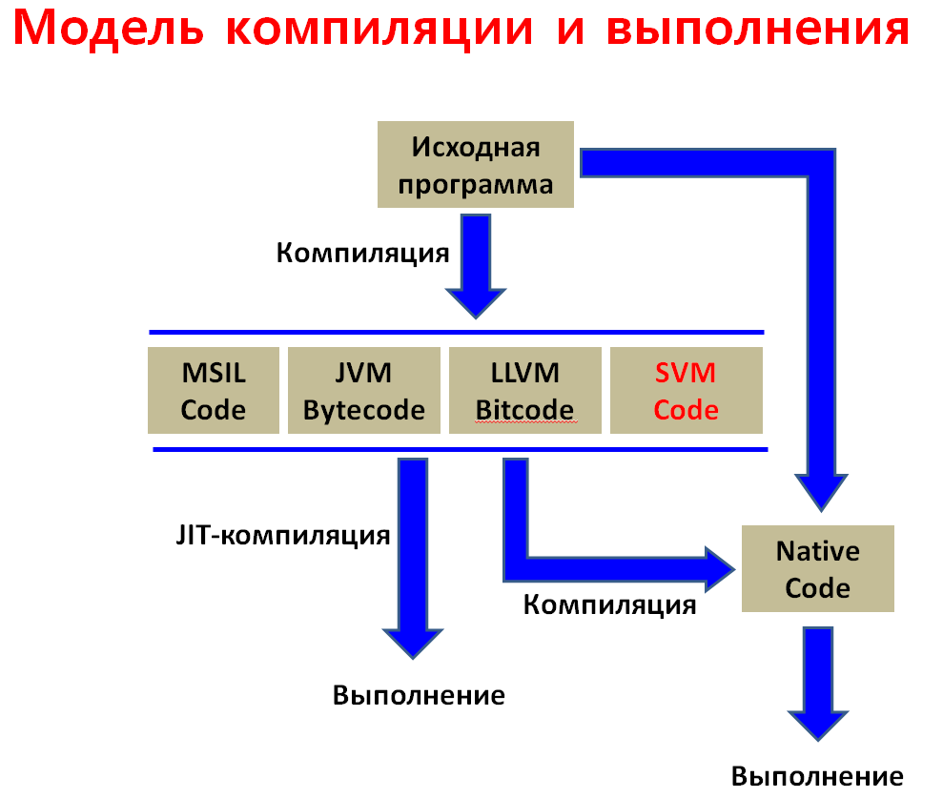

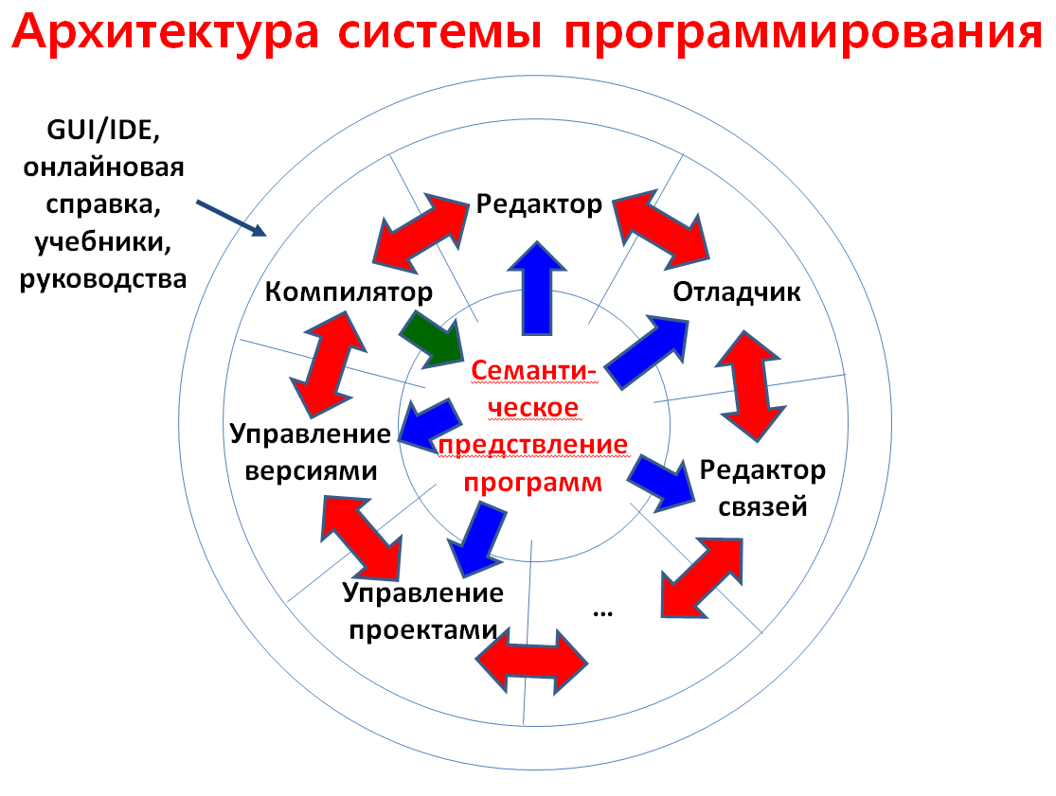

#### Перечень функциональных подсистем, их назначение и основные характеристики, требования к числу уровней иерархии и степени централизации системы.

#### Указываются требования к способам и средствам информационного обмена между компонентами системы

#### Требования к характеристикам взаимосвязей со смежными системами

#### Требования к режимам функционирования системы.

#### Требования по диагностированию Системы

#### Перспективы дальнейшего развития, модернизации

#### 

### Требования к численности и квалификации персонала

#### 

#### Требования к численности персонала (пользователей) Системы

#### Требования к квалификации персонала, порядку его подготовки и контроля знаний и навыков

#### Требования к режимам работы персонала

### Показатели назначения

#### Параметры, характеризующие степень соответствия системы назначению

#### Требования к приспособляемости системы к изменениям

#### Требования сохранению работоспособности системы в различных вероятных условиях

### Требования к надежности

#### Состав показателей надежности для системы в целом

#### Перечень аварийных ситуаций, по которым регламентируются требования к надежности

#### Требования к надежности технических средств и программного обеспечения

#### Требования к методам оценки и контроля показателей надежности на разных стадиях создания системы в соответствии с действующими нормативно-техническими документами

### Требования к эргономике и технической эстетике

### Требования к эксплуатации, техническому обслуживанию, ремонту и хранению компонентов системы

### Требования к защите информации от несанкционированного доступа

#### Требования к информационной безопасности

#### Требования к антивирусной защите

#### Разграничения ответственности ролей при доступе к <указать объект ограничения (например, отчет, показатель, измерение)>

### Требования по сохранности информации при авариях

### Требования к защите от влияния внешних воздействий

### Требования по стандартизации и унификации

### Дополнительные требования

### Требования безопасности

В требования по безопасности включают требования по обеспечению безопасности при монтаже, наладке, эксплуатации, обслуживании и ремонте технических средств системы

(защита от воздействий электрического тока, электромагнитных полей, акустических шумов и т. п.) по допустимым уровням освещенности, вибрационных и шумовых нагрузок.

## Требования к функциям, выполняемым системой

В данном подразделе приводят: 1) по каждой подсистеме перечень функций, задач или их комплексов (в том числе обеспечивающих взаимодействие частей системы), подлежащих автоматизации; при создании системы в две или более очереди - перечень функциональных подсистем, отдельных функций или задач, вводимых в действие в 1-й и последующих очередях; 2) временной регламент реализации каждой функции, задачи (или комплекса задач); 3) требования к качеству реализации каждой функции (задачи или комплекса задач), форме представления выходной информации, характеристики необходимой точности и времени выполнения, требования к одновременности выполнения групп функций, достоверности выдачи результатов; 4) перечень и критерии отказов для каждой функции, по которой задаются требования по надежности.

### Общие требования.

### Требования к Подсистеме сбора, обработки и загрузки данных

#### Перечень функций, задач подлежащей автоматизации

#### Временной регламент реализации каждой функции, задачи

#### Требования к качеству реализации функций, задач

#### Перечень критериев отказа для каждой функции

**Аналогично для каждой подсистемы,**

### Требования к Подсистеме ……..

### Требования к Подсистеме …….

## Требования к видам обеспечения

### Требования к математическому обеспечению

Для математического обеспечения системы приводятся требования к составу, области применения (ограничения) и способам использования в системе математических методов и моделей, типовых алгоритмов и алгоритмов, подлежащих разработке.

Например, *Не предъявляются*

### Требования к информационному обеспечению

Приводятся требования: 1) к составу, структуре и способам организации данных в системе; 2) к информационному обмену между компонентами системы; 3) к информационной совместимости со смежными системами; 4) по использованию общесоюзных и зарегистрированных республиканских, отраслевых классификаторов, унифицированных документов и классификаторов, действующих на данном предприятии; 5) по применению систем управления базами данных; 6) к структуре процесса сбора, обработки, передачи данных в системе и представлению данных; 7) к защите данных от разрушений при авариях и сбоях в электропитании системы; 8) к контролю, хранению, обновлению и восстановлению данных; 9) к процедуре придания юридической силы документам, продуцируемым техническими средствами АС (в соответствии с ГОСТ 6.10.4).

#### Требования к составу, структуре и способам организации данных в системе

#### Требования к информационному обмену между компонентами системы

#### Требования к информационной совместимости со смежными системами

#### Требования по использованию классификаторов, унифицированных документов и классификаторов

#### Требования по применению систем управления базами данных

#### Требования к структуре процесса сбора, обработки, передачи данных в системе и представлению данных

#### Требования к защите данных от разрушений при авариях и сбоях в электропитании системы

#### Требования к контролю, хранению, обновлению и восстановлению данных

#### Требования к процедуре придания юридической силы документам, продуцируемым техническими средствами системы

### Требования к лингвистическому обеспечению

Для лингвистического обеспечения системы приводятся требования к применению в системе языков программирования высокого уровня, языков взаимодействия пользователей и технических средств системы, а также требования к кодированию и декодированию данных, к языкам ввода-вывода данных, языкам манипулирования данными, средствам описания предметной области (объекта автоматизации), к способам организации диалога.

### Требования к программному обеспечению

Для программного обеспечения системы приводят перечень покупных программных средств, а также требования: к независимости программных средств от используемых СВТ и операционной среды; к качеству программных средств, а также к способам его обеспечения и контроля; по необходимости согласования вновь разрабатываемых программных средств с фондом алгоритмов и программ.

### Требования к техническому обеспечению

Приводятся требования: 1) к видам технических средств, в том числе к видам комплексов технических средств, программно-технических комплексов и других комплектующих изделий, допустимых к использованию в системе; 2) к функциональным, конструктивным и эксплуатационным характеристикам средств технического обеспечения системы.

### Требования к метрологическому обеспечению

*Не предъявляются*

В требованиях к метрологическому обеспечению приводят: 1) предварительный перечень измерительных каналов; 2) требования к точности измерений параметров и (или) к метрологическим характеристикам измерительных каналов; 3) требования к метрологической совместимости технических средств системы; 4) перечень управляющих и вычислительных каналов системы, для которых необходимо оценивать точностные характеристики; 5) требования к метрологическому обеспечению технических и программных средств, входящих в состав измерительных каналов системы, средств встроенного контроля, метрологической пригодности измерительных каналов и средств измерений, используемых при наладке и испытаниях системы; 6) вид метрологической аттестации (государственная или ведомственная) с указанием порядка ее выполнения и организаций, проводящих аттестацию.

Например, *Не предъявляются*

### Требования к организационному обеспечению

Приводятся: 1) требования к структуре и функциям подразделений, участвующих в функционировании системы или обеспечивающих эксплуатацию. 2) требования к организации функционирования системы и порядку взаимодействия персонала АС и персонала объекта автоматизации. 3) требования к защите от ошибочных действий персонала системы.

### Требования к методическому обеспечению

Приводятся требования к составу нормативно-технической документации системы (перечень применяемых при ее функционировании стандартов, нормативов, методик и т. п.).

Приводятся название методик, инструкций и ссылки на них для ПО и АПК каждой из подсистем.

### Требования к патентной чистоте

В требованиях по патентной чистоте указывают перечень стран, в отношении которых должна быть обеспечена патентная чистота системы и ее частей.

По всем техническим и программным средствам, применяемым в системе, должны соблюдаться условия лицензионных соглашений и обеспечиваться патентная чистота. Патентная чистота – это юридическое свойство объекта, заключающиеся в том, что он

может быть свободно использован в данной стране без опасности нарушения действующих на ее территории патентов исключительного права, принадлежащего третьим лицам (права промышленной собственности)

# Состав и содержание работ по внедрению системы

Данный раздел должен содержать перечень стадий и этапов работ по созданию системы в соответствии с ГОСТ 24.601, сроки их выполнения, перечень организаций - исполнителей работ, ссылки на документы, подтверждающие согласие этих организаций на участие в создании системы, или запись, определяющую ответственного (заказчик или разработчик) за проведение этих работ.

# Порядок контроля и приемки Системы

В разделе указывают: 1) виды, состав, объем и методы испытаний системы и ее составных частей (виды испытаний в соответствии с действующими нормами, распространяющимися на разрабатываемую систему); 2) общие требования к приемке работ по стадиям (перечень участвующих предприятий и организаций, место и сроки проведения), порядок согласования и утверждения приемочной документации; З) статус приемочной комиссии (государственная, межведомственная, ведомственная).

## Виды и объем системы

## Требования к приемке работ по стадиям

## Порядок проведения предварительных испытаний

## Порядок проведения опытной эксплуатации

## Порядок проведения приемо-сдаточных испытаний

# Требования к составу и содержанию работ по подготовке объекта автоматизации к вводу системы в действие

В разделе необходимо привести перечень основных мероприятий, которые следует выполнить при подготовке объекта автоматизации к вводу Системы в действие, а также их исполнителей.

В перечень основных мероприятий включают: 1) приведение поступающей в систему информации (в соответствии с требованиями к информационному и лингвистическому обеспечению) к виду, пригодному для обработки с помощью ЭВМ; 2) изменения, которые необходимо осуществить в объекте автоматизации; 3) создание условий функционирования объекта автоматизации, при которых гарантируется соответствие создаваемой системы требованиям, содержащимся в ТЗ; 4) создание необходимых для функционирования системы подразделений и служб; 5) сроки и порядок комплектования штата и обучения персонала.

# Требования к документированию

## Требования к содержанию и оформлению документации

### Особые требования к оформлению исходных текстов прикладного программного обеспечения

### Особые требования к содержанию ……

### Общие требования к содержанию …

### Общие требования к содержанию протоколов испытаний

## Требования к составу отчетной документации по выполненным работам

# Источники разработки